ТЕХНИЧЕСКОЕ ЗАДАНИЕ
на закупку комплектации мебели, для офисного помещения и раздевалок на Родном.
№ п/п | Перечень требований | Содержание требований
1 | 2 | 3
1 | Наименование товара | Комплектация офисного оборудования, мебели для офиса в Родном
4 | Сроки доставки товара | 30 календарных дней
5 | Место доставки товара | г. Севастополь, Балаклавский район, с. Родное, Виноградное поле №2
7 | Условия оплаты | Безналичный расчет

1 | Кухонный гарнитур с раковиной. Размер: ширина 60см, длина 170 см, высота 70 см. Цвет серый.  Необходимы точные замеры КА.  Сборка и монтаж комплектного кухонного гарнитура по инструкции.  Монтаж раковины:  Тип- врезная/накладная, размер чаши — 40×50 см (под модуль 60 см)., с использованием герметика.  Монтаж крана: смеситель с высотой излива 25–30 см, монтаж на столешницу, в комплекте с запорной арматурой.  Тип- сливной сифон: бутылочный/трубный, диаметр подключения — 40/50 мм.  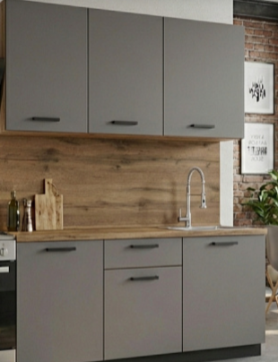 | 1 шт. | Параметры кухонного гарнитура:  - Габариты: ширина — 170 см, высота — 70 см, глубина — ~60 см (стандарт для напольных модулей).  - Цвет: серый матовый (фасады), декор «под дерево» (стеновая панель/столешница).  - Материалы: корпус — ЛДСП 16 мм; фасады — МДФ с матовым покрытием; столешница — ДСП + слоистый пластик (толщина 26–38 мм); задняя стенка — ЛХДФ 3 мм.  - Комплектация: 3 навесных шкафа, 2 напольные тумбы, 1 центральный модуль с выдвижным ящиком, регулируемые опоры (пластик/металл), ручки-скобы (металл, чёрный матовый).  - Фурнитура: петли без доводчика, шариковые направляющие для ящиков.  Необходимые дополнительные элементы:  - Раковина: врезная/накладная, размер чаши — 40×50 см (под модуль 60 см).  - Кран: смеситель с высотой излива 25–30 см, монтаж на столешницу/в стену.  - Сливной сифон: бутылочный/трубный, диаметр подключения — 40/50 мм.

